PRACOVNÝ LIST
1.- Posúďte vplyv pravidelných vetrov, morských prúdov, geografickej šírky a nadmorskej výšky na podnebie jednotlivých oblasti Afriky. Vymenujte bioklimatické pásma, pôdne typy vyskytujúce sa v Afrike.
- Zdôvodnite nerovnomerné rozmiestnenie obyvateľstva Afriky.
- Analyzujte priestorové rozmiestnenie bielej a čiernej rasy.
2. - Charakterizujte polohu a hranice polárnych oblastí sveta.
- Určte prírodné podmienky, využitie polárnych oblastí.
- Vysvetlite pojem svetadiel vedy a mierového využitia.
3. - Vysvetlite pôsobenie klimatotvorných činiteľov na podnebie Európy. Porovnajte podnebie v tej istej geografickej šírke vo Francúzsku, na Slovensku a v Ukrajine, odôvodnite rozdiely.
- Posúďte pravdivosť nasledujúcich výrokov:
A. Prístav Murmansk nezamŕza, hoci leží za polárnym kruhom.
B. V Európe zasahuje vplyv oceánu oveľa hlbšie do vnútrozemia ako v Severnej Amerike.
4. - Určte polohu Európy vzhľadom na zemské pologule, ostatné svetadiely a oceány. Lokalizujte na mape najvýznamnejšie prvky horizontálnej členitosti.
- Vymenujte a opíšte bioklimatické pásma Európy. Z nasledujúcich riek vyberte tie, ktoré patria k úmoriu Severného, Stredozemného a Čierneho mora: Rýn, Volga, Dneper. Temža, Labe, Pád, Odra, Visla, Rhôna, Tisa.
5. - Analyzujte rasovú štruktúru obyvateľstva Austrálie a Oceánie. Opíšte zameranie poľnohospodárskej výroby v Austrálii, na Novom Zélande a v Oceánii. Zdôvodnite prevahu živočíšnej výroby nad rastlinnou výrobou v Austrálii. Zhodnoťte ťažbu nerastných surovín a priemyselnú výrobu v Austrálii a Oceánii. Doplň:
a/ ktorý ostrov Oceánie je najväčší
b/ ktorý štát Oceánie je ekonomicky najvyspelejší
c/ ktorý štát Oceánie je kráľovstvom
d/ ktorý štát Oceánie je štátom USA
6. - Charakterizujte obyvateľstvo Európy z hľadiska:
a.) počtu obyvateľov a porovnania s ostatnými svetadielmi
b.) rozmiestnenia obyvateľstva a hustoty zaľudnenia
c.) jazykovej, náboženskej štruktúry
d.) prirodzeného a mechanického pohybu
e.) urbanizácie
7. - Rozhodnite, ktorý z nasledujúcich výrokov je pravdivý. Nepravdivé výroky opravte a svoj
názor odôvodnite:
a/ morské prúdy nevplývajú na podnebie v Európe
b/ najväčší hydroenergetický potenciál má Nórsko
c/ Nórsko je členom Európskej únie
d/ krajinou ohňa a ľadu je Grónsko
e/ krajinou tisícich jazier je Fínsko
f/ politicky najmenej stabilnou oblasťou v Európe je Južná Európa
8. - Ukážte na mape najvýznamnejšie prvky horizontálnej členitosti Afriky.
- Charakterizujte fyzickogeografické pomery Afriky /reliéf, podnebie, vodstvo, pôdy, rastlinstvo a živočíšstvo./
- Do obrysovej mapy Afriky dopíšte základné rovnobežky a poludníky, morské prúdy.
- Na obrysovej mape Afriky pomenujte vyznačené rieky 1, 2, 3, 4, 5, pohoria A, B, C, D a jazerá S, P.
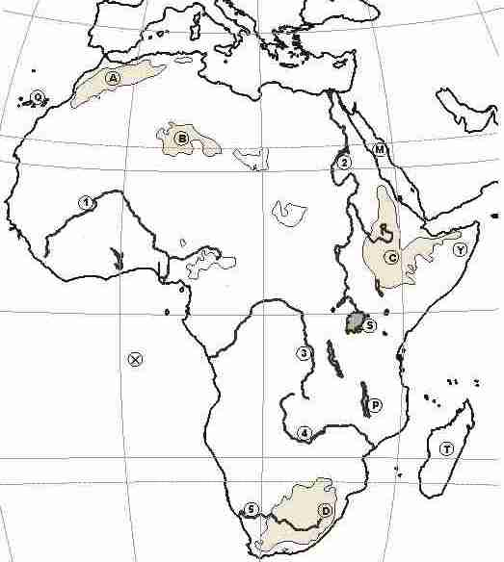
9. - Charakterizujte obyvateľstvo Afriky /rozmiestnenie obyvateľstva, prirodzený pohyb, štruktúra obyvateľstva pohlavia, rasy a náboženstva, urbanizácia/.
- Opíšte výskyt nerastných surovín a zameranie priemyselnej a poľnohospodárskej výroby v jednotlivých
regiónoch Afriky – regióny Afriky.
10. - Opíšte polohu Austrálie vzhľadom na geografické súradnice, zemské pologule, ostatné svetadiely a oceány. Ukážte na mape najvýznamnejšie prvky horizontálnej členitosti. Charakterizujte prírodné pomery Austrálie /povrch, podnebie, vodstvo, rastlinstvo a živočíšstvo/.
- Opíšte pôvod ostrovov Oceánie, ukážte príklady na mape.

